微山县局（营销部）加大宣传 确保安全生产标准化岗位达标顺利开展
发布时间：2016-05-06 信息来源：微山县 撰稿人：王美玉 关注度：14
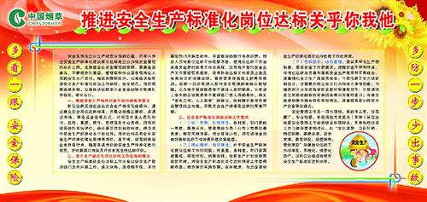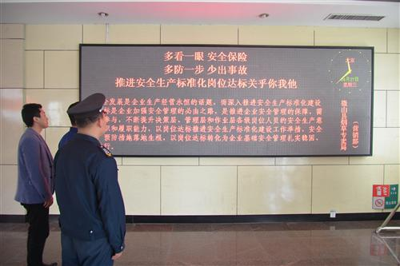
为切实做好2016年安全生产标准化岗位达标宣贯工作，近日，微山县局（营销部）通过制作宣传栏、显示屏，加大宣传，大力营造安全生产标准化岗位达标关乎人人的浓厚氛围。
宣传栏从推进安全生产标准化岗位达标的现实意义、实施的难点、工作要求等方面进行了宣传。显示屏将安全生产标准化岗位达标工作的相关内容进行滚动播放。宣传栏、显示屏安放于一楼大厅，每当员工从此经过，都会驻足观看，从而达到了宣贯效果。
岗位达标是将企业安全生产标准化建设延伸到岗位，关乎每位员工，微山县局（营销部）将继续加大宣传、营造氛围，确保安全生产标准化岗位达标工作顺利开展。

